Phân tích yêu cầu
Nhóm 6
Họ và tên: Phạm Thế Đạt

Biểu đồ use case

Biểu đồ use case tổng quan
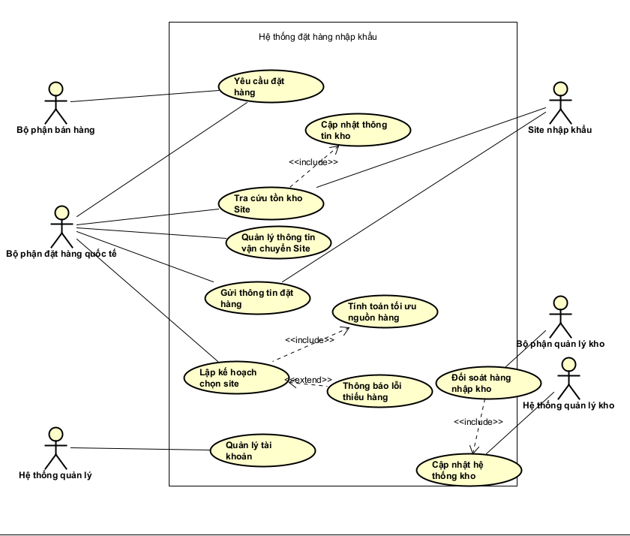
Giải thích về các tác nhân
STT | Actor | Mô tả | Vai trò trong hệ thống
1 | Bộ phận bán hàng | Bộ phận đưa ra nhu cầu nhập hàng | Khởi tạo yêu cầu đặt hàng
2 | Bộ phận đặt hàng quốc tế | Bộ phận xử lý chính nghiệp vụ nhập khẩu | Tìm site, xử lý dữ liệu, lập kế hoạch, gửi đơn
3 | Site nhập khẩu | Hệ thống bên ngoài cung cấp hàng hóa | Cung cấp tồn kho, thông tin vận chuyển, nhận đơn hàng
4 | Bộ phận quản lý kho | Bộ phận kiểm tra hàng nhập | Đối chiếu hàng thực tế với đơn đặt
5 | Hệ thống quản lý kho | Hệ thống bên ngoài quản lý dữ liệu kho | Lưu trữ dữ liệu hàng hóa sau kiểm tra
6 | Quản lý | Người quản trị hệ thống | Quản lý tài khoản người dùng

Giải thích về các use case:
STT | Use Case | Actor chính | Mô tả
1 | Yêu cầu đặt hàng | Bộ phận bán hàng | Nhập danh sách hàng cần đặt gồm mã hàng, số lượng, đơn vị, ngày nhận mong muốn
2 | Tra cứu tồn kho Site | Bộ phận đặt hàng quốc tế | Tìm các site phù hợp và gửi yêu cầu kiểm tra tồn kho
3 | Cập nhật thông tin kho | Site nhập khẩu | Gửi dữ liệu tồn kho của các mặt hàng về hệ thống và lưu trữ
4 | Quản lý thông tin vận chuyển Site | Bộ phận đặt hàng quốc tế, Site nhập khẩu | Quản lý thông tin về thời gian vận chuyển (tàu, máy bay) của từng site
5 | Lập kế hoạch chọn site | Bộ phận đặt hàng quốc tế | Chọn các site phù hợp để nhập hàng dựa trên tồn kho và thời gian giao hàng
6 | Tính toán tối ưu nguồn hàng | Hệ thống | Áp dụng các tiêu chí tối ưu: ưu tiên tàu, tồn kho lớn, ít site nhất
7 | Thông báo lỗi thiếu hàng | Hệ thống | Thông báo khi không thể đáp ứng đủ số lượng yêu cầu
8 | Gửi thông tin đặt hàng | Bộ phận đặt hàng quốc tế | Gửi đơn đặt hàng đến các site đã chọn với thông tin chi tiết
9 | Đối soát hàng nhập kho | Bộ phận quản lý kho | Kiểm tra và so sánh hàng thực tế với đơn đặt hàng
10 | Cập nhật hệ thống kho | Hệ thống quản lý kho | Lưu dữ liệu hàng hóa sau khi kiểm tra vào hệ thống kho
11 | Quản lý tài khoản | Quản lý | Thực hiện tạo, sửa, xóa tài khoản người dùng

Biểu đồ use case phân rã “Lập kế hoạch chọn site”

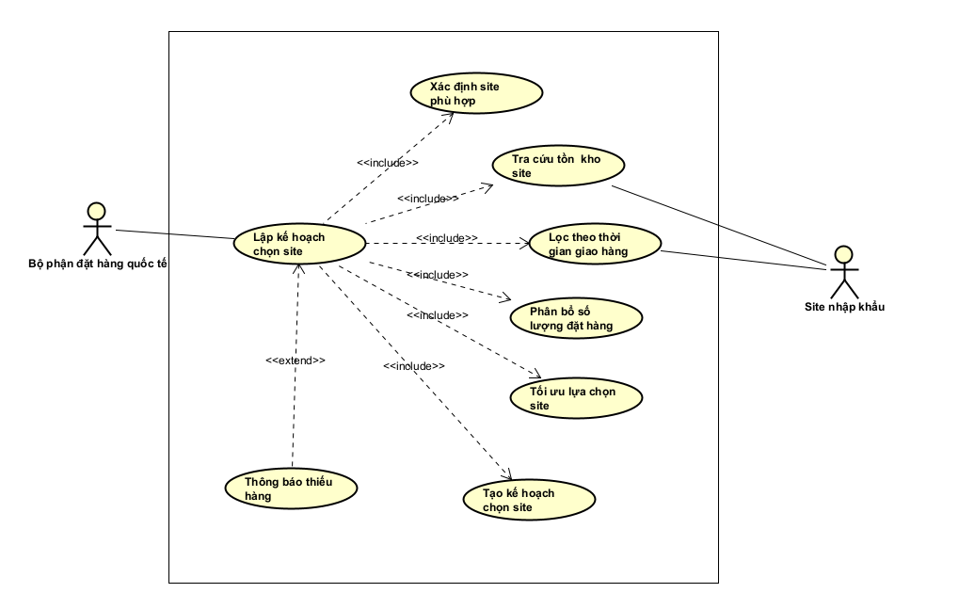
Giải thích về các tác nhân:
STT | Actor | Mô tả | Vai trò trong hệ thống
1 | Bộ phận đặt hàng quốc tế | Bộ phận chịu trách nhiệm xử lý các yêu cầu nhập hàng từ công ty | Khởi tạo và thực hiện use case “Lập kế hoạch chọn site”, ra quyết định đặt hàng
2 | Site nhập khẩu | Đối tác cung cấp hàng hóa từ nước ngoài | Cung cấp thông tin tồn kho và thông tin vận chuyển để hệ thống lập kế hoạch
Giải thích về các use case:
STT | Use Case | Actor chính | Mô tả
1 | Lập kế hoạch chọn site | Bộ phận đặt hàng quốc tế | Thực hiện quá trình lựa chọn các site phù hợp để nhập hàng dựa trên yêu cầu
2 | Xác định site phù hợp | Bộ phận đặt hàng quốc tế | Tìm các site có kinh doanh các mặt hàng cần đặt
3 | Tra cứu tồn kho site | Site nhập khẩu | Cung cấp thông tin số lượng tồn kho của các mặt hàng tại từng site
4 | Lọc theo thời gian giao hàng | Hệ thống | Loại bỏ các site không đáp ứng được thời gian giao hàng yêu cầu
5 | Phân bổ số lượng đặt hàng | Hệ thống | Phân chia số lượng hàng cần đặt cho các site phù hợp khi một site không đủ
6 | Tối ưu lựa chọn site | Hệ thống | Áp dụng các tiêu chí ưu tiên (tàu > hàng không, tồn kho lớn, ít site) để chọn phương án tốt nhất
7 | Tạo kế hoạch chọn site | Hệ thống | Tạo ra kế hoạch đặt hàng chi tiết gồm site, số lượng và phương thức vận chuyển
8 | Thông báo thiếu hàng | Hệ thống | Thông báo khi không thể đáp ứng đủ số lượng hàng theo yêu cầu (<>)

Đặc tả Use case

Use case “Lập kế hoạch chọn site”
Mã Use case | UC001 | Tên Use case | Lập kế hoạch chọn site
Tác nhân | Bộ phận đặt hàng quốc tế
Tiền điều kiện | Đã có danh sách mặt hàng cần đặt từ bộ phận bán hàng
Luồng sự kiện chính  (Thành công) | STT Thực hiện bởi Hành động  Bộ phận đặt hàng quốc tế chọn chức năng “Lập kế hoạch chọn site”  Hệ thống Hiển thị danh sách mặt hàng cần đặt  Hệ thống xác định các site phù hợp có kinh doanh các mặt hàng  Hệ thống gửi yêu cầu và tra cứu tồn kho từ các site  Site nhập khẩu trả về thông tin tồn kho  Hệ thống lọc các site đáp ứng thời gian giao hàng yêu cầu  Hệ thống phân bổ số lượng đặt hàng cho các site  Hệ thống tối ưu lựa chọn site theo tiêu chí (tàu > hàng không, tồn kho lớn, ít site)  Hệ thống tạo kế hoạch chọn site  Hệ thống hiển thị kế hoạch cho bộ phận đặt hàng quốc tế
Luồng sự kiện thay thế | STT Thực hiện bởi Hành động  5a Hệ thống thông báo lỗi nếu không nhận được dữ liệu tồn kho từ site  6a. Hệ thống thông báo lỗi: Cần nhập các trường bắt buộc nhập nếu khách nhập thiếu  7a. Hệ thống thông báo lỗi: Email và/hoặc mật khẩu chưa đúng nếu không tìm thấy email và mật khẩu trong hệ thống  8b. Hệ thống thông báo lỗi: Tài khoản bị khoá, nếu email/mật khẩu đúng như tài khoản đang bị admin khoá.  9a Hệ thống gọi use case “Thay đổi mật khẩu theo yêu cầu” nếu đúng email và mật khẩu; nhưng người dùng được đánh dấu là cần thay đổi mật khẩu
Hậu điều kiện | Tạo được kế hoạch đặt hàng hợp lệ hoặc thông báo lỗi thiếu hàng

* Dữ liệu đầu vào của thông tin cá nhân gồm các trường dữ liệu sau:
STT | Trường dữ liệu | Mô tả | Bắt buộc? | Điều kiện hợp lệ | Ví dụ
1 | Mã hàng | Mã định danh sản phẩm | Có | Tồn tại trong hệ thống | SP001
2 | Số lượng | Số lượng cần đặt | Có | > 0 | 100
3 | Đơn vị | Đơn vị tính | Có | Hợp lệ (cái, thùng,…) | cái
4 | Ngày nhận mong muốn | Thời gian yêu cầu nhận hàng | Có | ≥ ngày hiện tại | 25/05/2025

..

Từ điển thuật ngữ
STT | Thuật ngữ | Mô tả
1 | Site nhập khẩu | Đối tác nước ngoài cung cấp hàng hóa cho công ty
2 | Mặt hàng (Merchandise) | Sản phẩm cần nhập khẩu
3 | Tồn kho (In-stock quantity) | Số lượng hàng hiện có tại một Site
4 | Phương thức vận chuyển | Cách vận chuyển hàng: tàu (ship) hoặc hàng không (air)
5 | Ngày nhận mong muốn | Thời điểm bộ phận bán hàng yêu cầu nhận hàng
6 | Kế hoạch chọn site | Kết quả phân bổ số lượng hàng cho các Site
7 | Tối ưu nguồn hàng | Quá trình chọn phương án nhập hàng tốt nhất theo tiêu chí
8 | Batch xử lý | Nhóm các yêu cầu được xử lý cùng lúc
9 | Thiếu hàng | Trạng thái khi tổng tồn kho không đủ đáp ứng yêu cầu
10 | Thời gian vận chuyển | Số ngày cần để hàng đi từ Site đến kho

Thiết kế giao diện người dùng (GUI)

Màn hình: Lập và Gửi đơn hàng nhập khẩu (GUI-01)
a. Các thành phần giao diện
STT | Tên thành phần | Loại | Mô tả chức năng
1 | Danh sách yêu cầu | Grid/Table | Hiển thị danh sách mặt hàng cần đặt
2 | Nút "Tính phương án" | Button | Thực hiện tính toán chọn Site
3 | Bảng phương án dự kiến | Grid/Table | Hiển thị kết quả phân bổ Site
4 | Nút "Gửi đơn hàng" | Button | Gửi đơn tới các Site
5 | Ô thông báo trạng thái | Label | Hiển thị trạng thái hệ thống

b. Phác thảo bố cục
- Header:
Tiêu đề: QUẢN LÝ ĐẶT HÀNG NHẬP KHẨU
  - Thông tin nhân viên
- Body:
  - Trái: Danh sách mặt hàng
  - Phải: Kết quả tính toán
- Footer:
  - Nút chức năng
  - Khu vực thông báo

Kịch bản tương tác
a. Kịch bản tính toán
Khi nhấn "Tính phương án":
  - Hệ thống đọc dữ liệu Site + kho
  - Nếu thiếu hàng → hiển thị popup:
👉
"Cảnh báo: Mặt hàng [Mã] không đủ. Tổng tồn: [X]. Tiếp tục?"

b. Kịch bản gửi đơn
Khi nhấn "Gửi đơn hàng":
  - Xác nhận người dùng
  - Hiển thị progress bar
  - Sau khi xong:
👉
"Đã gửi đơn tới [X] Site thành công"

Quy tắc kiểm soát dữ liệu
Trường | Quy tắc
Ngày nhận | ≥ ngày hiện tại + thời gian vận chuyển
Số lượng | Số nguyên > 0
Phương thức vận chuyển | ship delivery / air delivery

Đặc tả phụ trợ

Chức năng
- Quy tắc chọn Site:
Hệ thống phải tự động tính toán phương án nhập hàng dựa trên mức độ ưu tiên:
  - Ưu tiên phương tiện tàu hơn hàng không
  - Ưu tiên Site có lượng tồn kho lớn
  - Số lượng Site được chọn là ít nhất
- Ràng buộc thời gian:
Chỉ các Site có thời gian vận chuyển đáp ứng "Ngày nhận mong muốn" mới được chọn.
- Phân bổ số lượng:
Nếu một Site không đủ hàng, hệ thống phải tự động chia đơn hàng cho nhiều Site.
- Thông báo lỗi:
Nếu tổng tồn kho không đủ, hệ thống phải thông báo rõ ràng theo từng mặt hàng.

Hiệu năng
• Hệ thống phải xử lý tối đa 100 mặt hàng trong < 5 giây
• Thời gian phản hồi thao tác người dùng < 2 giây

Độ tin cậy
• Hệ thống hoạt động 24/7
• Dữ liệu tồn kho phải được cập nhật chính xác từ các Site
• Có cơ chế xử lý lỗi khi mất kết nối với Site

Tính dễ dùng
• Giao diện trực quan, dễ đọc
• Có highlight phương thức vận chuyển
• Có cảnh báo rõ ràng khi lỗi xảy ra

Activity Diagram
